**Inicio:**

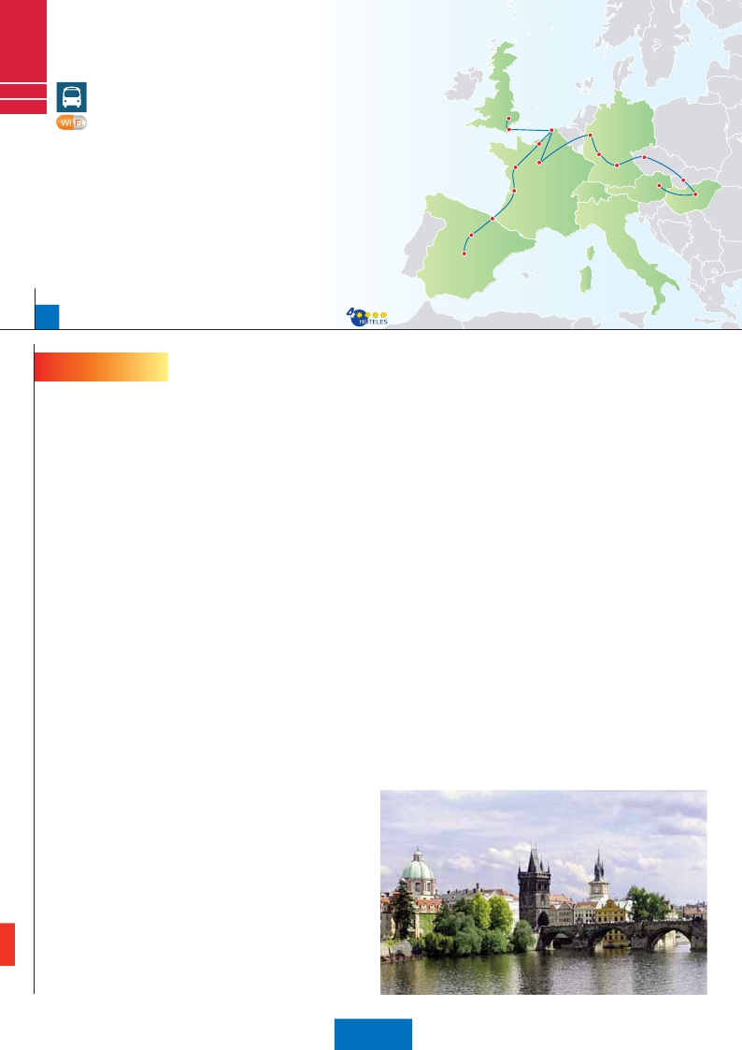

**Madrid**

**Londres**

**París**

EUROPA IMPERIAL

**C31**

**C32**

**3** Madrid,**1** Burdeos,**1** Rouen,**3** Londres,

**3** París,**1** Frankfurt,**2** Praga,

**2** Budapest,**2** Viena

Londres

Dover

Calais

Ruta Romántica

**Además de las visitas panorámicas de Madrid, Londres, París, Frankfurt, Praga,**

•

•

•

•

•

•

•

**Budapest y Viena (según opción), se incluyen las siguientes visitas:**

Paseo por Montmartre y París Iluminado.

Subida a la Torre Eiffel y paseo en barco por el Sena.

Crucero por el Rhin.

Degustación de cerveza en Frankfurt.

Cena típica en la famosa cervecería U Fleku.

Cena amenizada en una taberna de Grinzing.

Paseo por el Soho.

Castillo del Loira

San Sebastián

Burgos

Madrid

Rouen

París

Burdeos

Frankfurt

Nuremberg

Praga

Viena

Bratislava

Budapest

18

días, 9 comidas y 18 visitas ...  desde

2.510 $

**(1)**

18 días

Inicio: Madrid

Fin: Viena

**DÍA 1.** (Jueves)**MADRID**

Llegada a Madrid, asistencia en el aeropuerto y

traslado al hotel. Tiempo libre. Alojamiento.

**DÍA 2** (Viernes)**MADRID**

Desayuno buffet. Hoy realizaremos la visita

panorámica de la ciudad. Recorreremos el Pa-

seo de la Castellana, fuente de la Cibeles, Plaza

de Oriente, en la que se sitúa el Palacio y el Tea-

tro Real, la Puerta del Sol, etc. Resto del día libre

para realizar compras o visitar alguno de sus

afamados museos como el Prado o el Thyssen

Bornemisza. Por la noche le recomendamos

pasear por la Plaza Mayor y disfrutar de alguna

de sus tapas en alguno de los típicos bares que

se encuentran alrededor. Alojamiento.

**DÍA 3.** (Sábado)**MADRID - BURGOS O**

**SAN SEBASTIÁN - BURDEOS**

Desayuno buffet. Por la mañana salida hacia

Burgos o San Sebastián. Breve parada con

tiempo libre para visitar de una de estas dos

ciudades. Burgos, con su maravillosa Catedral

de estilo gótico o San Sebastián, con su fa-

mosa Playa de la Concha. Continuación hacia

Burdeos. Llegada. Cena y alojamiento.

**DÍA 4.** (Domingo)**BURDEOS-PARÍS-**

**ROUEN**

Desayuno buffet. Salida hacia Rouen, vía París.

Llegada a París y breve parada. Continuaremos

nuestro viaje. Llegada a Rouen. Víctor Hugo la

bautizó con el sobrenombre de “la Ciudad de

los Cien Campanarios”. Destaca la Abadía de

Saint-Ouen, impresionante con sus 130 m de

altura. Tiempo libre. Cena y alojamiento

**DÍA 5.** (Lunes)**ROUEN-CALAIS-DOVER-**

**LONDRES**

Desayuno buffet. A primera hora de la maña-

tráfico del centro de Londres y el complejo de

parques compuesto por St. James y Green

Park, en las afueras del Palacio, tiene lugar

diariamente el tradicional cambio de guardia,

observado y fotografiado por miles de turistas.

Resto del día libre. Paseo incluido con nuestro

guía por el Soho. Alojamiento.

**DÍA 7.** (Miércoles)**LONDRES**

Desayuno buffet. Día libre en la ciudad más

cosmopolita del mundo, tiempo para efectuar

compras y visitas de interés. El primer alto en

el camino para los adictos a las compras pasa

por Oxford Street, Regent Street y Bond Stre-

et. En estas calles encontrará grandes alma-

cenes como Selfridges y Mark & Spencer,

además de marcas internacionales de gran-

des diseñadores. Quien visite Londres, no

puede olvidar Harrods, conocido mundialmen-

te por la calidad de sus productos y de su in-

comparable servicio de atención al cliente.

Asimismo, le proponemos visitar opcional-

mente el castillo de Windsor. El castillo se lo-

caliza en la ciudad de Windsor, en el condado

de Berkshire, en el valle del río Támesis y al

oeste de la ciudad de Londres. Es el castillo

habilitado más grande del mundo, y el más

antiguo en ocupación continua. Alojamiento.

**DÍA 8.** (Jueves)**LONDRES-PARÍS**

Desayuno buffet. Salida hacia Dover, cruce

del Canal de la Mancha en ferry y continuación

en bus hasta París. Llegada, asistencia y tras-

lado al hotel. Tarde libre. Paseo incluido por

París Iluminado. París es la ciudad de la luz,

de noche estalla en mil colores que dan un en-

canto especial a la majestuosa Torre Eiffel, la

belleza del Arco del triunfo, los inmensos

Campos Elíseos, La Opera Garnier, La Plaza

de la Concordia, Trocadero, etc. Alojamiento.

2º piso de la famosa Torre Eiffel, desde donde

obtendrá una panorámica única y bellísima de

la gran ciudad que es París. Terminaremos el

día con un recorrido a pie por el barrio de

Montmartre, la Plaza de Tertre con sus retra-

tistas y el Sagrado corazón. Alojamiento.

**DÍA 10.** (Sábado)**PARÍS**

Desayuno buffet. Día libre. Ofrecemos la posi-

bilidad de efectuar alguna visita opcional:

• Palacio de Versalles: Destacan sus bellos

jardines y fuentes y su maravilloso Salón de los

Espejos.

• Museo del Louvre: Una de las mayores pi-

nacotecas del mundo, celoso guardián de la

sonrisa de la Mona Lisa

**DÍA 11.** (Domingo)**PARÍS-**

**Crucero por el Rhin-FRANKFURT**

Desayuno buffet. Salida hacia Boppard. Aquí

embarcaremos en el crucero (incluido) que nos

conducirá por la parte más bonita del Rhin pu-

diendo admirar la Roca Loreley, una enorme

roca maciza que aparece en la ribera derecha

del río, en un estrecho del Rhin que pasa entre

montañas de 130 m de altura y donde el curso

del río forma una “S” y nos muestra los antiguos

Castillos-Fortalezas del Rhin. Desembarque y

continuación del viaje hasta Frankfurt, centro fi-

nanciero y comercial de Alemania. Visita pano-

rámica (incluida): la colegiata de Frankfurt, tam-

bién referida como catedral, aunque nunca fue

sede de ningún obispado, fue desde 1356 sede

en la cual se elegían los reyes y 200 años más

tarde, lugar de coronación de los emperadores

de Alemania. No lejos del ayuntamiento se en-

cuentra la iglesia de San Pablo, la famosa Pauls-

kirche, en la que 1848 se constituyó la primera

asamblea nacional de Alemania y que desde en-

tonces es considerada la cuna de la democracia

alemana. Otro emblema nacional de Frankfurt es

el Auditorio y centro de Congresos, Alter Oper

de Frankfurt, la Universidad, etc. Concluiremos el

paseo con una degustación de cerveza. Cena

y alojamiento.

**DÍA 12.** (Lunes)**FRANKFURT-**

**NUREMBERG-PRAGA**

Desayuno buffet. Salida hacia Nuremberg,

antigua capital imperial y una de las ciudades

más históricas. Tiempo libre. A continuación

seguiremos nuestro viaje hacia Praga, capital

de la República Checa. Llegada, cena y aloja-

miento.

**DÍA 13.** (Martes)**PRAGA**

Desayuno buffet. Por la mañana realizaremos

una visita panorámica de la ciudad. Veremos:

la Plaza de la República, donde se encuentra

una de las más antiguas torres de Praga: la Torre

de la Pólvora y la Casa Municipal, la Plaza de

Wenceslao, la más grande de las tres gigantes-

cas plazas construidas por Carlos IV para su ciu-

dad nueva (Nove Mesto). Continuaremos hacia

el puente de Carlos, uno de los símbolos de la

ciudad del siglo XIV. Seguiremos paseando por

los lugares más destacados de Stare Mesto

(Ciudad Vieja). En ella se encuentra la Iglesia de

Nuestra Señora de Tyn, el imponente monumen-

to a Juan Hus, el Ayuntamiento de la Ciudad Vie-

ja con su famoso reloj astronómico del siglo XV.

Por la tarde, opcionalmente, podremos realizar la

visita artística: El Castillo de Praga, con la Cate-

dral de San Vito de estilo gótico, donde se con-

na salida hacia Calais, cruce del Canal de La

Mancha en ferry y continuación en bus hasta

Londres. Tiempo libre. Alojamiento.

**DÍA 6.** (Martes)**LONDRES**

Desayuno buffet. Por la mañana efectuare-

mos la visita panorámica de la ciudad, admi-

raremos el Palacio Real, el Palacio de West-

minster, una impresionante edificación

neogótica dorada, actual centro político de

Gran Bretaña y de la Commonwealth. La fa-

mosa Torre del Reloj, uno de los monumentos

más fotografiados de Londres, más conocida

como el «Big Ben» en honor al primer encarga-

do de la construcción, Benjamín Hall. El Pala-

cio de Buckingham, residencia oficial de la mo-

narquía británica, se alza entre el pesado

**DÍA 9.** (Viernes)**PARÍS**

Desayuno buffet. Hoy tenemos oportunidad

de realizar diversas visitas y atractivos que nos

proporcionarán una gran visión de París. Ini-

ciaremos con la visita panorámica de la ciu-

dad, donde veremos: La Catedral de Nôtre

Dame, pieza maestra del arte medieval; el Ba-

rrio Latino; la Sorbona, el Panteón de los hom-

bres ilustres donde se encuentra el mausoleo

de Napoleón; el Palacio y los Jardines de Lu-

xemburgo; la Torre Eiffel símbolo de parís y de

Francia; la Plaza de la Concordia, la Plaza

Etoile con el Arco del Triunfo, Plaza Vendôme,

La Opera Garnier, etc. A continuación, embar-

que en el Puerto de Lena para dar un paseo

en barco por el Sena. Después subiremos al

**364** PANAVISIÓN

16 días, 7 comidas y 12 visitas ...  desde 2.250 $

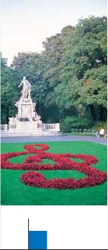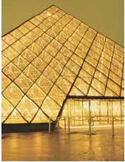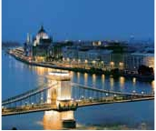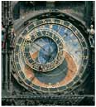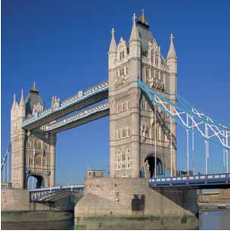

servan las joyas de la corona y en la cual destaca

su cripta y la sala Wenceslao, y el Callejón de

Oro, no podía faltar en esta visita, ya que es uno

de los lugares con mayor encanto de la ciudad.

Este fantástico lugar debe su nombre a los orfe-

bres que vivían en el siglo XVIII. Hoy podemos

encontrar tiendecitas de artesanos y casitas en-

tre la que destaca el antiguo domicilio de Franz

Kafka, autor de la Metamorfosis, lugar de trabajo

para orfebres. Finalmente nos despediremos de

Praga asistiendo a la más famosa de sus cerve-

cerías, el U-Fleku, donde cenaremos y degus-

taremos su famosa cerveza.

**DÍA 14.** (Miércoles)**PRAGA-BRATISLAVA-**

**BUDAPEST**

Desayuno buffet. A primera hora de la maña-

na salida hacia Brno. A continuación tiempo

libre para visitar la Plaza de la Libertad, la

Fuente Barroca y el Ayuntamiento viejo. Conti-

nuación del viaje hasta Bratislava, capital de

Eslovaquia. Llegada y visita panorámica de

la ciudad. Salida hacia Budapest. Llegada

cena y alojamiento.

**DÍA 15.** (Jueves)**BUDAPEST**

Desayuno buffet. Estancia en media pensión.

Por la mañana realizaremos la visita panorá-

mica: en la orilla derecha del Danubio se en-

cuentra el centro Histórico, Buda: veremos el

Bastión de los Pescadores, la Iglesia de Matí-

as, etc. A continuación cruzaremos el río danu-

bio para visitar Pest, la parte comercial de la

ciudad. Almuerzo. Por la tarde los que lo de-

seen podrán realizar un Paseo opcional en bar-

co por el Danubio. Esta noche les Ofrecemos

la posibilidad de hacer un recorrido nocturno

por Budapest iluminado y participar en una

cena zíngara (opc.). Alojamiento.

**DÍA 16.** (Viernes)**BUDAPEST-VIENA**

Desayuno buffet. Salida hacia la frontera aus-

triaca. Llegada a Viena, Almuerzo, asistencia

y traslado al hotel. Viena, la capital de Austria, y

también la capital del Vals, pasear por Viena es

como introducirte en los acordes del Danubio

Azul y bailar a través de ellos por la ciudad. Las

calles son grandes, los edificios monumenta-

les. Ver como recorren las avenidas de la ciu-

dad, los tranvías, junto a los coches, recuerda

épocas pasadas. Los parques son grandiosos,

las múltiples estatuas de músicos y escritores

con el Palacio Imperial, residencia de los em-

peradores, el Palacio de Bellvedere, lugar

grandioso y de tremendo prestigio en el país y

en su capital, el conjunto artístico consta de

los dos palacios Belvedere, convertidos en

museo y de otro llamado Schwarzenberg,

transformado en hotel. La Iglesia Votiva, la

Ópera, el museo de Bellas Artes, los monu-

mentos a Goethe, Schiller y Mozart, la Univer-

sidad, etc. Alojamiento.

**DÍA 17.** (Sábado)**VIENA**

Desayuno buffet. Por la mañana podrán reali-

zar opcionalmente la visita artística de la ciu-

dad, conoceremos las dependencias del mag-

nífico edificio que alberga la Ópera más

importante de Viena. Allí veremos el patio de

butacas, los salones imperiales, su gran escali-

nata, el palco real y los entramados del esce-

nario, que nos darán idea de la importancia de

este famoso altar de música. Pasaremos por la

Biblioteca Nacional, la escuela española de

equitación y la Capilla de los Niños Cantores,

que visitaremos desde fuera. Continuaremos

hasta el Palacio Imperial, donde realizaremos la

visita de los apartamentos imperiales, sin olvi-

dad sus maravillosos jardines de diseño fran-

cés. El palacio donde vivieron personajes tan

famosos como Francisco José y Sissí, cuyos

gabinetes y habitaciones varían tanto en deco-

ración como en número y por los motivos lujo-

sos que llenan sus paredes. También recorre-

remos la catedral gótica de San Esteban,

centro neurálgico de la ciudad, dedicada al Pa-

trón de Viena, data del siglo XII y está corona-

da por una impresionante aguja de 137 m de

altura. A continuación iremos a Grinzing, bello

pueblo de vinicultores, donde efectuaremos la

cena incluida en una de sus típicas tabernas.

Regreso a Viena y alojamiento.

**DÍA 18.** (Domingo)**VIENA**

Desayuno buffet. A la hora indicada traslado

al aeropuerto. Fin del viaje y de nuestros servi-

cios.

**BERLÍN**

De Junio a Septiembre

Si lo desea prolongue su viaje 3 noches

desde Viena a Berlín. (vuelo no incluido)

16 días

Inicio: Madrid

Fin: Budapest

Este Itinerario de 16 días es idéntico al viaje

de 18 días descrito en estas 2 páginas, ex-

cepto los dos últimos días, ya que este tour

finaliza el día 16 en Budapest, con el trasla-

do al aeropuerto.

**INCLUIDO EN EL TOUR**

l Traslados: Aeropuerto-hotel-aeropuerto

l Guía correo y asistencia desde la

llegada

l Autopullman para el recorrido terrestre

l Alojamientos en hoteles previstos o

similares

l Comidas: 7 o 9 comidas principales

(según opción). Bebidas no incluidas

l Visitas con guía local: Madrid,

Londres, París, Praga, Budapest y

Viena

l Visitas explicadas por nuestro guía:

Frankfurt, Nuremberg.

l Otros atractivos incluidos: Subida a

Torre Eiffel, paseo en barco por el Sena,

paseo por Montmartre, París Iluminado,

paseo y degustación de cerveza en

Frankfurt, crucero por el Rhin, cena

amenizada en Grinzing, cena en la

típica cervecería U Fleku.

l Seguro de viaje

•**NOCHES EXTRAS precio por persona en AD**

Spto.

Ciudad      T. Baja T. Media T. Alta T. Extra Indiv.

Madrid .........   60    60    70    60    50

Budapest.....   35    50    60    50    30

Viena...........   45    65    80    65    40

**NOTAS**

• París: Debido al campeonato de Europa de Futbol las

salidas del 10/6 al 15/7 dormirán fuera de la ciudad.

• Cuando para el trayecto MAD – LON el número de

pax sea inferior a 10 el traslado será en avión, per-

noctando en MAD o LON.

• En algunos casos el trayecto Londres-París se

efectuará en Eurostar.

• Cuando para el trayecto FRA – PRG el número de

pax sea inferior a 10 el traslado será en tren o

avión, no visitando Nuremberg.

• El orden de las visitas puede ser alterado.

**FECHAS DE INICIO MADRID**

• 2016

Marzo         17  24  31

Abril           7  14  21  28

Mayo          5  12  19  26

Junio          2   9  16  23  30

Julio           7  14  21  28

Agosto         4  11  18  25

Septiembre     1   8  15  22  29

Octubre        6  13  20  27

Noviembre      3  10  17  24

Diciembre      1   8  15  22  29

• 2017

Enero          5  12  19  26

Febrero        2   9  16  23

Marzo          2   9

n T. Baja n T. Media n T. Alta n T. Extra

Temporada Extra coincide con la Copa de Europa de Fútbol

**PRECIOS POR PERSONA $ USA en hab. doble**

Viaje 18 días

n Temporada Baja:..............................   2.510

n   »   Media: ...........................   2.575

n   »   Alta:..............................   2.700

n   »   Extra:............................   2.900

Spto. habitación individual....................    1.190

Viaje 16 días

n Temporada Baja:..............................   2.250

n   »   Media: ...........................   2.285

n   »   Alta:..............................   2.380

n   »   Extra:............................   2.610

Spto. habitación individual....................    1.050

Bono de anulación sin gastos..............       30

**HOTELES previstos o similares**

Madrid    Rafael Hoteles****       Ciudad

Burdeos   Alton***              Ciudad

Campanile Le Lac ***    Ciudad

Rouen     Ibis Champ de Mars ***   Ciudad

Londres    Royal National ***       Centro

Thistte Barbican ***     Ciudad

París      Mercure la Defense****   Ciudad

Residhome Milenaire****  Ciudad

Forest Hill La Villette***Sup Ciudad

Frankfurt   Novotel City****        Ciudad

Praga     Clarions Congres****     Ciudad

Duo/Olympik I****       Ciudad

Holiday Inn Congress**** Ciudad

Budapest   Hungaria****           Ciudad

Arena/Budapest****     Ciudad

Viena      Vienna South ****       Ciudad

Eurostars Viena****      Ciudad

revelan el pasado cultural de la ciudad, el Pra-

ter, con su famosa noria, las plazas que recuer-

dan la época imperial, de todo esto seremos

testigos cuando realicemos la visita panorá-

mica, en nuestro recorrido nos encontraremos

Alojamiento y desayuno               **AD**

Spto. sobre precio viaje 18 días . . . . . . .      490

Spto. habitación individual . . . . . . . . . . .      210

Hotel Catalonia Berlin Mitte**** . . . . . . . .     Centro

**EXTENSIONES**

Madrid........................................   3 días / 2 noches     desde 280 $  ver pág. 413

Lisboa ........................................   3 días / 2 noches     desde 320 $  ver pág. 414

Andalucía y Toledo ..................   5 días / 4 noches     desde 620 $  ver pág. 415

**365** PANAVISIÓN